桃園市建德國小105學年度第2學期二年級數學領域期末定期評量試卷
___年 ___班 座號：___ 姓名：__________

- 選擇題(每題2分，共10分)
1.( )妹妹的生日是 2 月 29 日，妹妹生日的那一年是閏年還是平年？○閏年○平年○不一定。
2.( ) 一打鉛筆 12 枝，老師買 2 打又 5 枝，算式可以寫成
○12+2=14，14+5=19 ○12×2=24，24+5=29
○12-2=10，10+5=15
3.( ) 有 21 包海苔，平分給 7 個人，一次一人分一包，第一次共分掉幾包海苔？○ 21 包○ 3 包 ○ 7 包。
4.( )14×2 等於○ 14＋2 ○ 14＋14
○ 14－2。
5. ( ) 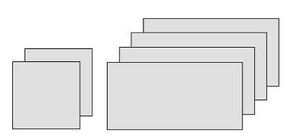這些圖形可以組成哪一種形體？○正方體○長方體
二、填填看(每答2分，共58分)
1.每年的最後一個月是( )月。
2.爸爸出國工作已經26個月，26個月是( )年又( )個月。
3. 在( )裡填入邊、角或頂點。
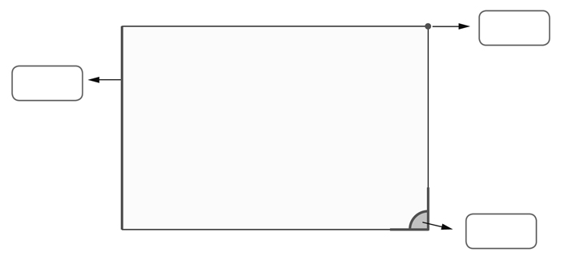
4.三個星期有( )天。
5.看月曆填填看。
(1) 8月有4個星期又( )天。
(2) 機器人夏令營從8月11日開始，一直到8月22日結束，一共有( )天。
(3)爸爸從9月7日開始出差，連續出差2個星期，9月( )日會結束。
(4)小凡全家參加旅行團出國13天，她們在9月1日回來，她們出國的第1天是( )月( )日。
(5)8月和9月共有( )天。
6.下圖有平行現象的畫×，有垂直現象的打✓，有平行也有垂直的畫○。
(1) (2) (3)  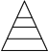 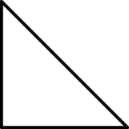
( ) ( ) ( )
7.老師的小女兒已經1歲又7個月，1歲又7個月是( )個月。
8.一盒指尖陀螺有 5 個，文具店原有 7盒，老闆賣到剩下 7個，共賣掉( )個指尖陀螺。

背面還有題目
9.美美要將16根筷子擺到桌上，一雙有2根，可以擺( )雙。
10.老師在書局買了7張彩色紙，共花了63元，一張彩色紙賣( )元。
11.在對的（）裡打✓，錯的打×
( )(1)正方體和長方體的面數 都一樣多。
( )(2)長方體有12個邊、6個頂 點和6個面
12.量出邊長，如果是正三角形，請在( )中打✓，不是的話請打╳。
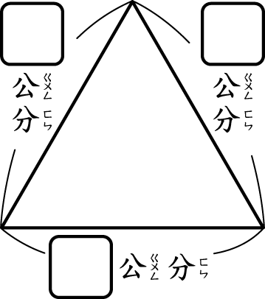
13.下列哪些算式和7+7+7的答案一樣。正確的在( )中打✓。
( )(1)7×3
( )(2)3×7
( )(3)3+3+3+3+3+3+3
三、連連看，把答案一樣的連起來(每線一分,共8分)
○ 9＋9＋9＋9＋9 | ˙. | 45 | ˙. | ○ 4×3
○ 4＋4＋4＋4＋4 | ˙. | 48 | ˙. | ○ 5×4
○ 3＋3＋3＋3 | ˙. | 12 | ˙. | ○ 5×9
○ 6＋6＋6＋6＋6＋6＋6＋6 | ˙. | 20 | ˙. | ○8×6
四、寫出做法和答案(每題4分)
1.媽媽包了 50顆水餃，要平分裝成5盒，每盒有幾個水餃？(用有括號的乘法算式做做看)

2.有20個人要分組玩桌遊，每4個人一組，剛好可以分成幾組？(把做法用減法算式記下來)

3.妹妹有6元，姐姐比妹妹多2 元，哥哥的錢是姐姐的6倍，哥哥有幾元？

4.彈珠1袋有19顆，3袋彈珠共有幾顆？

( )×( )=( )

答：( )顆
5. 1本筆記本原價44元，現在特價賣35元，小華買了8本，共便宜了多少元？

6. 1顆糖果賣6元，小花買9顆，她付了100元，可以找回幾元？

寫完了，記得再檢查喔!

